四川省仪陇中学校教学设计表
备课时间：2025.2
年 级 |  | 高20 22 级 |  | 学 科 |  | 地理
课题名称 |  | 中国耕地资源与粮食安全 |  | 课 型 |  | 复习课
设 计 者 |  | 苟怡 |  | 课 时 |  | 第 2 课时
育 人  目 标 |  | 珍惜自然资源，减少铺张浪费，提出并践行合理利用资源的方式。
学 习  目 标 |  | ①运用图表，解释中国耕地资源的分布，说明其开发利用现状，以及耕地保护与粮食安全的关系
 |  | ②树立可持续发展的资源观，构造和谐的人地关系
 |  | ③
学 习  重 点 |  | 耕地等自然资源与粮食安全的关系、保障粮食安全的对策 |  | 学 习  难 点 |  | 耕地等自然资源与粮食安全的关系、保障粮食安全的对策
核 心  问 题 |  | 耕地资源与粮食安全
课 时  目 标 |  | ①运用图表，解释中国耕地资源的分布，说明其开发利用现状，以及耕地保护与粮食安全的关系
 |  | ②树立可持续发展的资源观，构造和谐的人地关系
 |  | ③
教学过程
 | 学习内容 |  | 教师活动 |  | 学生活动 |  | 设计意图
任务一 | 必备知识 |  | 罗列知识点，突出重难点 |  | 理清知识点，梳理逻辑，形成系统的框架 |  | 回顾教材知识点
任务二 | 耕地资源与粮食安全的关系 |  | 展示相关资料，引导学生进行问题分析 |  | 小组合作学习，分析探讨问题 |  | 培养集体意识，锻炼获取地理信息的能力和综合分析地理问题的能力
任务三 | 保障粮食安全的对策 |  | 展示东北平原黑土治理的举措资料 |  | 分析举措的合理性及意义 |  | 树立可持续发展的资源观，构造和谐的人地关系
任务四 | 典例分析  2022年湖南卷  “非粮化……” |  | 分析错因  查漏补缺 |  | 解题并进行分析 |  | 应用知识点，培养地理实践力
作 业  设 计 |  | 《优化方案》课后作业
板 书  设 计 |  | 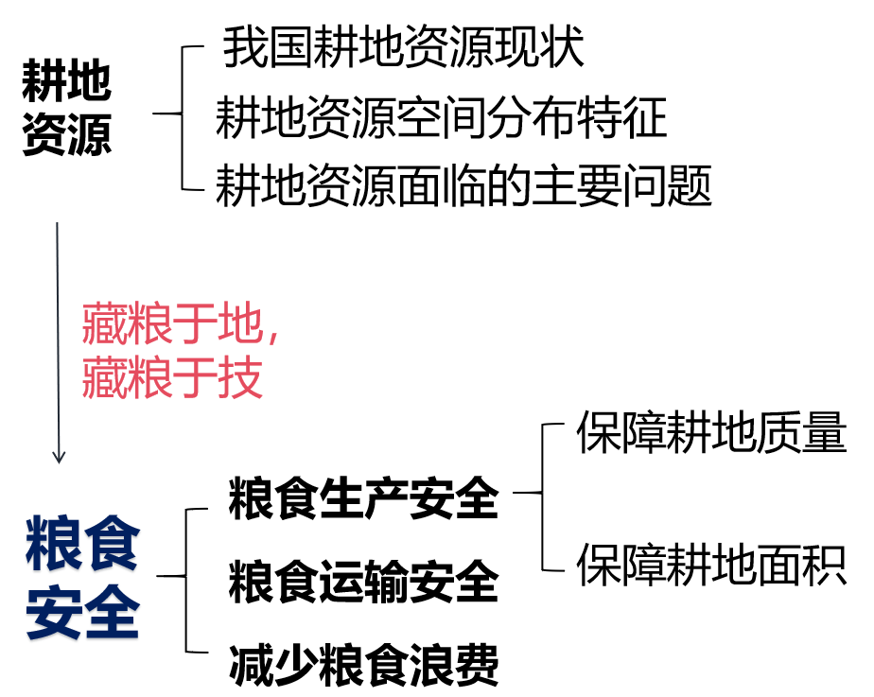
教 学  反 思 |  | 通过本节课的学习，学生应能理解自然资源开发与区域发展的关系，掌握中国耕地资源与粮食安全的关联，并能在实际生活中运用这些知识分析相关问题。粮食是一个非常重要的话题，在二轮复习中进行微专题的设计，串联相关知识。

